**授業資料で作成したプロジェクトの続き**

**・言語：Java**

**・最小SDK：API 23: Android 6.0(Marshmallow)**

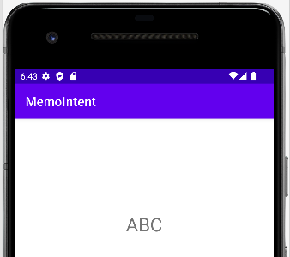

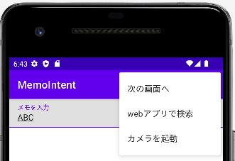**課題04_1**

**記入したメモの内容から検索アプリを起動し検索するアプリを**

**作成しなさい**

**要件①：「次の画面へ」をクリックすると、**

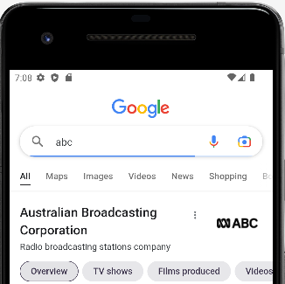 **入力内容が次の画面で表示されている**

**要件②：「Webアプリで検索」をクリックすると、**

**入力した内容でGoogle検索をwebアプリ内で行っている**

**課題04_2 ex**

**「カメラを起動」をクリックすると**

**カメラを起動して元の画面に戻り**

**撮影した写真を表示する機能を追加しなさい**

